|  |  |
| --- | --- |
| «Утверждаю»:  Начальник Управления культуры  Администрации Оконешниковского МР  _______________Т.В. Трифонова  «____» __________ 2023 г. | «Утверждаю»:  И.о. директора МБУК «ОМКС»  _______________ О.П. Полякова  «_____» ______________ 2023 г. |

Положение

районного конкурса детского вокального мастерства

**«Золотая нотка»**

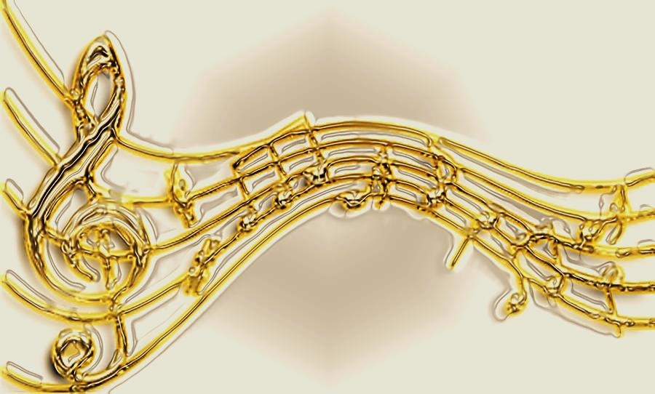

1. **Общие положения**

1.1. Настоящее положение определяет порядок организации и условия проведения районного конкурса детского вокального мастерства «Золотая нотка», его организационное обеспечение;

1.2. Учредитель - Управление культуры Администрации Оконешниковского муниципального района Омской области;

1.3. Организаторы - муниципальное бюджетное учреждение культуры «Оконешниковская межпоселенческая клубная система».

**2. Цели и задачи**

2.1. Выявление и поддержка талантливых детей Оконешниковского муниципального района;

2.2. Совершенствование исполнительского мастерства солистов и творческих коллективов;

2.3. Активизация творческой деятельности исполнителей;

2.4. Информационное продвижение творческих достижений участников;

2.5. Привлечение общественных организаций, средств массовой информации, предпринимателей к поддержке детского самодеятельного творчества;

**3. Порядок и условия проведения конкурса:**

3.1. Конкурс проводится в 1 тур.

3.2. Номинации: эстрадный, народный, академический вокал. К участию приглашаются солисты, дуэты и вокальные ансамбли.

3.3. Возрастные категории:

-5-8 лет;

-9-12 лет;

-13-16 лет.

3.4. Участники представляют одно музыкальное произведение продолжительностью не более 4 минут. Участник конкурса исполняет музыкальное произведение под фонограмму «-1», либо «a – cappella». Не допускаются выступления вокалистов под фонограмму «плюс». Запись вспомогательного голоса (бэк – вокала) допустима в том случае, если он не дублирует основной голос (мелодическую линию). Приветствуется использование различных музыкальных инструментов, элементов хореографии и сценической театрализации песни.

3.5. Выступления участников оцениваются по следующим критериям:

- исполнительское мастерство;

- музыкальная и художественная трактовка исполняемого произведения, раскрытие художественного образа;

- общее художественное впечатление, зрелищность;

- качество музыкального сопровождения;

- артистизм и соответствие подобранного репертуара возрастным особенностям исполнителей.

3.6. Для участия в конкурсе необходимо в срок до **10 октября 2023г**. направить в МБУК «ОМКС» на электронный адрес [okon_iao@mail.ru](mailto:okon_iao@mail.ru) заполненную заявку установленного образца (Приложение № 1) и видеоматериал.

**4. Место и сроки проведения конкурса:**

4.1. **05 ноября 2023** **в 11.00** г. р.п. Оконешниково, ул. Пролетарская 67, межпоселенческий Дом культуры.

**5. Жюри конкурса:**

5.1.Состав жюри конкурса формируется из ведущих и авторитетных специалистов культуры и искусства и утверждается приказом директора МБУК «ОМКС»;

5.2.Итоги конкурса подводятся решением жюри и предусматривают присуждение трех призовых мест (лауреатов I, II, III степени) во всех возрастных категориях в трех номинациях. Конкурсанты, не занявшие призовые места, получают дипломы участника конкурса;

5.3.Жюри имеет право присудить не все призовые места, делить места между исполнителями. Решение жюри является окончательным и пересмотру не подлежит.

Контактная информация:

МБУК «ОМКС»:

р.п. Оконешниково, ул. Пролетарская, 67;

телефон для справок - 21-4-20; 21–6-81

[**okon_iao@mail.ru**](mailto:okon_iao@mail.ru)

Координатор – режиссёр массовых представлений ИАО

Полякова Ольга Петровна

тел.: 8-908-105-35-17

Приложение №1

Заявка

районного конкурса детского вокального мастерства

«Золотая нотка»

|  |  |  |
| --- | --- | --- |
| 1 | Название коллектива  Ф.И.О. солиста-вокалиста  Наименование направляющего учреждения или организации *(данные для заполнения дипломов)* |  |
| 2 | Для коллектива:  - Ф.И.О. руководителя, тел. |  |
| 3 | Для солиста-вокалиста:  - Ф.И.О. руководителя, тел. |  |
| 4 | Возрастная категория |  |
| 5 | Номинация (нужное подчеркнуть) | Эстрадный, народный, академический вокал |
| 6 | Название произведений с указанием авторов поэтического и музыкального текстов |  |
| 7 | Хронометраж |  |
| 8 | Использование фонограммы «минус» или  живое сопровождение (аккомпаниатор, ансамбль, оркестр). Вписать нужное. |  |
| 9 | Наличие подтанцовки (да, нет)  Если «да», указать кол-во участников |  |

Подпись руководителя, дата заполнения